Серийные квартиры, 1 июля 2026 года

В июне 2026 года в рижских микрорайонах наблюдался рост цен на серийные квартиры – в течение месяца средняя цена серийных квартир выросла на 0,3%, а именно до 959 EUR за квадратный метр.

Изменения цен на серийные квартиры с начала 2026 года, %

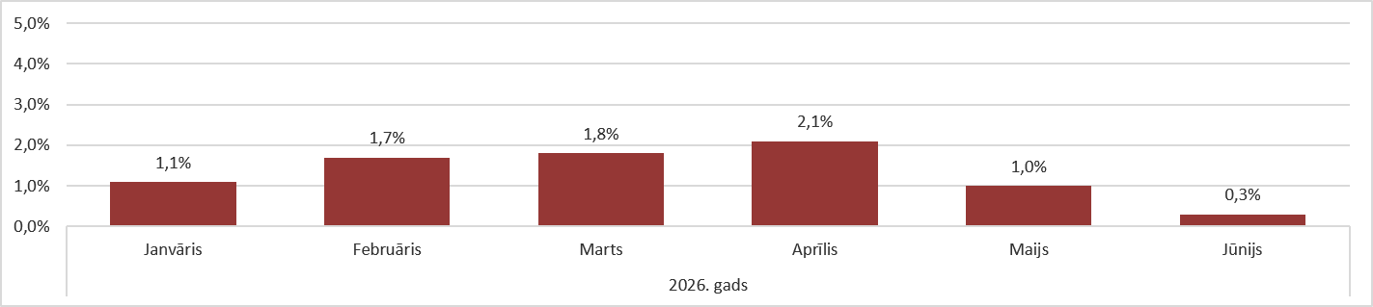

Источник: ARCO REAL ESTATE

Установленный в июне рост средней цены в этом году был меньше. В целом цены на квартиры с начала 2026 года выросли в среднем на 8%. Таким образом, в этом году рост цен на серийные квартиры в два раза превышает рост цен за весь 2025 год.

Число предложений квартир в июне уменьшилось, причем это происходит каждый год. Падение не было столь стремительным, как в прошлом году, однако предложение было по-прежнему значительно ниже, чем в прошлом году. В июне 2026 года в крупнейших микрорайонах Риги предложение насчитывало лишь немногим больше 1100 квартир.

Динамика предложения квартир в крупнейших микрорайонах Риги

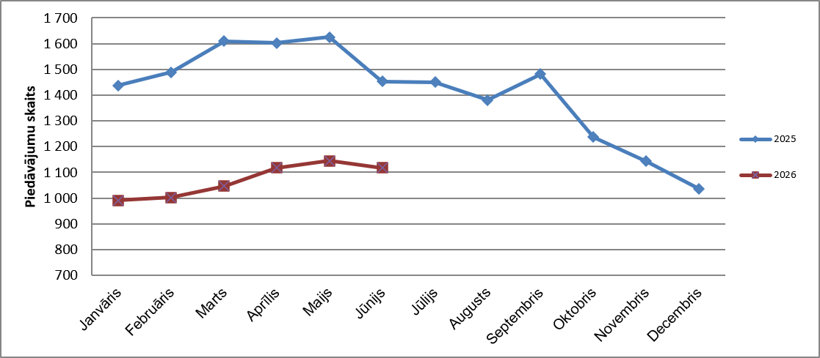

Источник: ARCO REAL ESTATE

В крупнейших микрорайонах Риги с начала 2026 года цены на квартиры выросли на 5–12%. Наибольшие изменения цен наблюдались в Иманте, где они в этом году выросли на 12%. В Агенскалнсе, Золитуде и Плявниеках рост цен на серийные квартиры в этом году также был более значительным, чем в других микрорайонах – цены выросли в среднем на 9%. В остальных микрорайонах Риги изменения цен в этом году не превысили 8%. Наименьшие изменения цен наблюдались в самом дешевом по ценам микрорайоне – Болдерае, а также в самом дорогом микрорайоне – на Тейке. В обоих этих районах рост цен на квартиры составлял в среднем 5%.

Изменения цен в крупнейших рижских микрорайонах с 1 января 2026 года, %
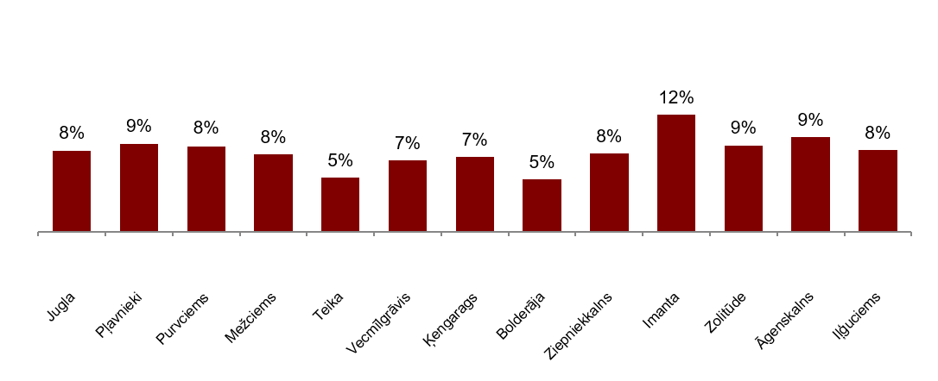

Источник: ARCO REAL ESTATE

В июне средняя цена на серийные квартиры выросла до 959 EUR/м². Цены в среднем были на 41% ниже, чем 1 июля 2007 года, когда средняя цена серийной квартиры без ремонта достигла самой высокой отметки за все время – 1620 EUR/м².

Динамика средней цены на серийные квартиры в крупнейших рижских микрорайонах, EUR/м²
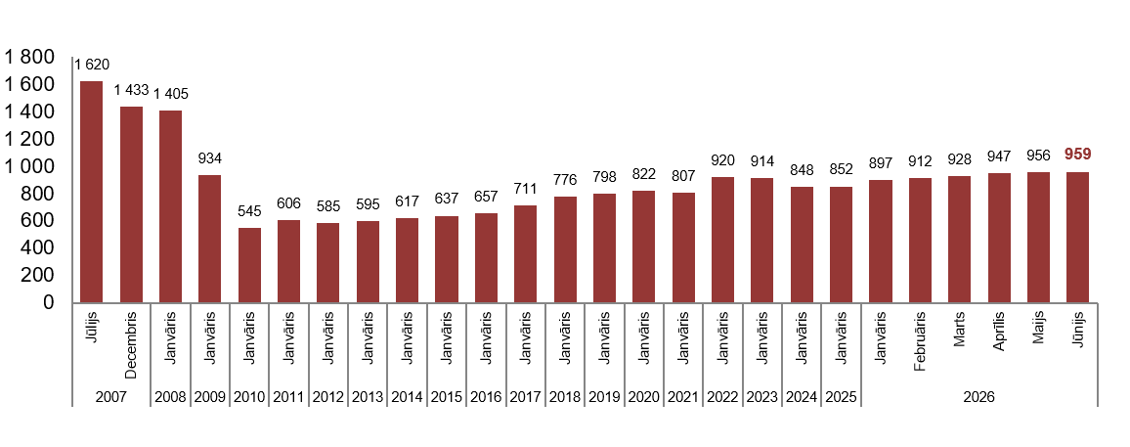
Источник: ARCO REAL ESTATE

Изменения цен на серийные квартиры в рижских микрорайонах, %

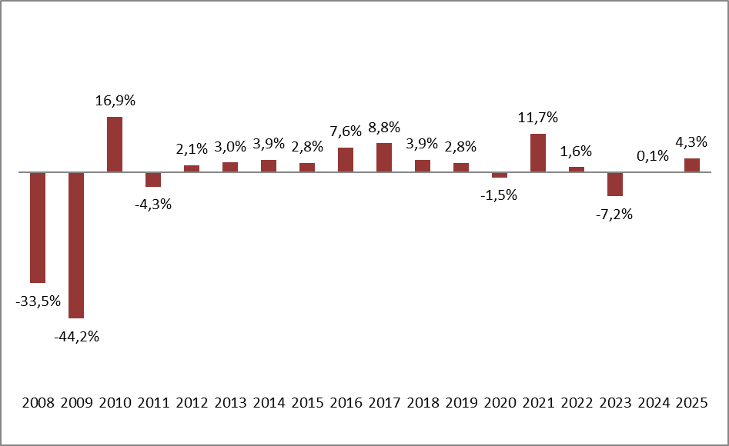

Источник: ARCO REAL ESTATE

Средняя цена одного квадратного метра серийных квартир в июне выросла на однокомнатные (+0,2%), двухкомнатные (+0,1%), трехкомнатные (+0,5%) и четырехкомнатные квартиры (+0,1%). С начала этого года наиболее значительно выросли цены на двухкомнатные квартиры (+8,7%).

Средние цены на серийные квартиры в микрорайонах Риги по числу комнат, EUR/м²

Источник: ARCO REAL ESTATE

По сравнению с предыдущим месяцем в июне предложение квартир в Риге сократилось на 4%. Число предложений в крупнейших микрорайонах Риги, проанализированных «ARCO REAL ESTATE», также сократилось, а именно на 2%. По сравнению с июнем 2025 года предложение квартир в июне этого года в целом было меньше: общее число предложений квартир было меньше на 15%, а предложение квартир в крупнейших микрорайонах – на 23% меньше.

Динамика предложения квартир в Риге

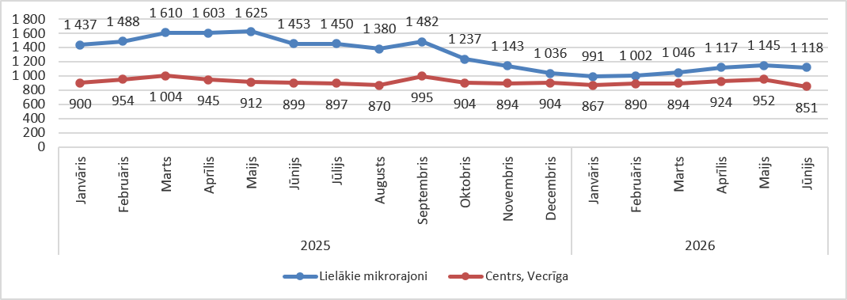

Источник: ARCO REAL ESTATE

Обобщив число предложений квартир в рижских микрорайонах, можно сделать вывод, что больше всего предложений в июне по-прежнему было в Агенскалнсе, а меньше всего – в Болдерае.

Число предложений квартир в Риге на конец июня 2026 года

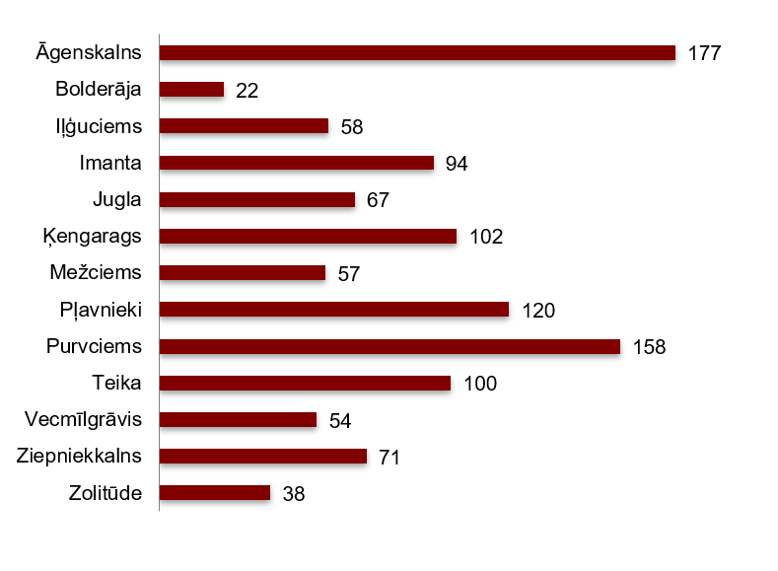

Источник: ARCO REAL ESTATE

В июне в крупнейших рижских микрорайонах число предложений квартир как увеличивалось, так и уменьшалось. Тем не менее, в целом число предложений было меньше, чем в предыдущий месяц. Наиболее значительно число предложений в июне выросло в Зиепниеккалнсе (+15%), а наиболее существенно уменьшилось в Межциемсе (-23%).

При анализе числа предложений пропорционально размеру микрорайона, а именно по числу жителей, наибольшее предложение в июне установлено в Агенскалнсе, а в Болдерае число предложений было пропорционально наименьшим.

Предложение квартир пропорционально размеру микрорайонов Риги в июне 2026 года

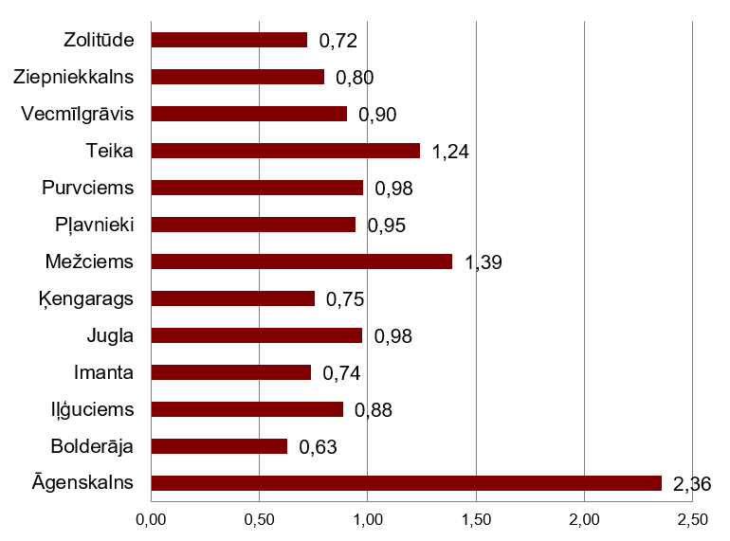

Источник: ARCO REAL ESTATE

В июне в рижских микрорайонах можно было наблюдать изменения цен на серийные квартиры. Во всех крупнейших микрорайонах Риги, за исключением Пурвциемса и Золитуде, можно было наблюдать изменения средней цены на квартиры. Наиболее существенный рост средней цены наблюдался в Агенскалнсе, где цены в течение месяца выросли на 0,8%. В Вецмилгрависе и Болдерае средняя цена за квадратный метр квартир в июне немного уменьшилась.

Изменения средних цен на серийные квартиры в рижских микрорайонах за кв.м, %

Источник: ARCO REAL ESTATE

В июне этого года цены на серийные квартиры по сравнению с июнем 2026 года были выше во всех крупнейших микрорайонах Риги. Самая высокая средняя цена за квадратный метр квартиры была на Тейке, а самая низкая – по-прежнему в Болдерае.

Средние цены на серийные квартиры в рижских микрорайонах, EUR/м²

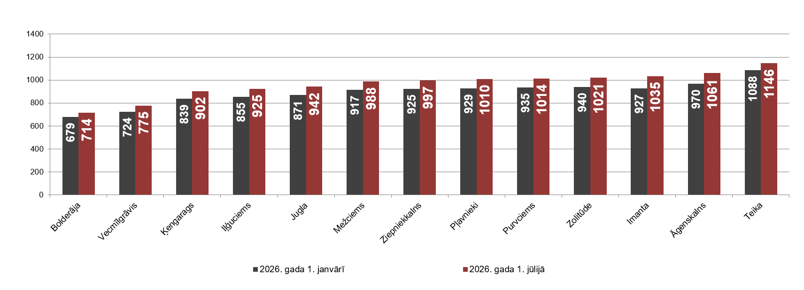

Источник: ARCO REAL ESTATE

Самые высокие цены на серийные квартиры в июне сохранялись на Тейке, где средняя цена за один квадратный метр выросла до 1146 EUR/м². Самая низкая средняя цена за один квадратный метр в июне наблюдалась в Болдерае – 714 EUR/м², где она уменьшилась по сравнению с предыдущим месяцем.

Средние цены на серийные квартиры в рижских микрорайонах на 1 июля 2026 года, EUR/м²

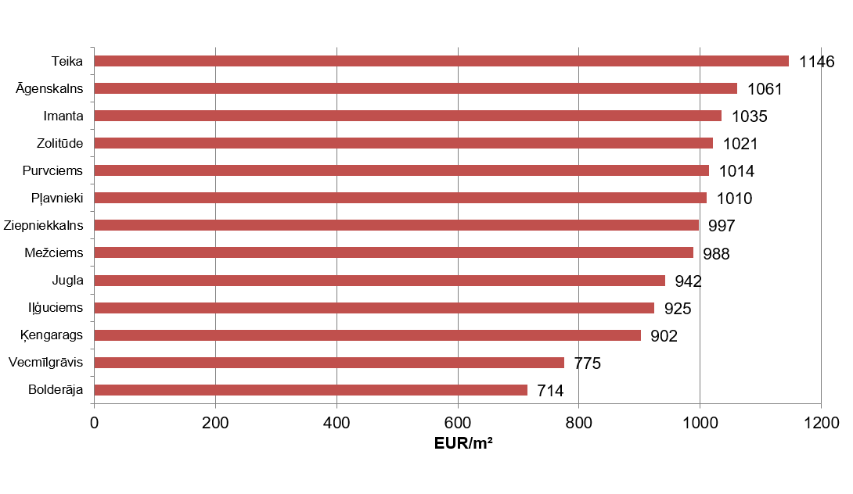

Источник: ARCO REAL ESTATE

В июне самыми дорогими по-прежнему были квартиры в домах 119-й и 104-й серии, где цены на двухкомнатные квартиры в удовлетворительном состоянии колебались от 57 000 до 60 000 евро в зависимости от местонахождения. В свою очередь, самыми дешевыми были дома литовского проекта, где цены на двухкомнатные квартиры колебались от 34 000 до 47 000 евро, и хрущевки, где цены на двухкомнатные квартиры колебались от 33 000 до 49 000 евро в зависимости от микрорайона.

Цены на двухкомнатные квартиры в рижских микрорайонах по сериям в июне 2026 года, EUR

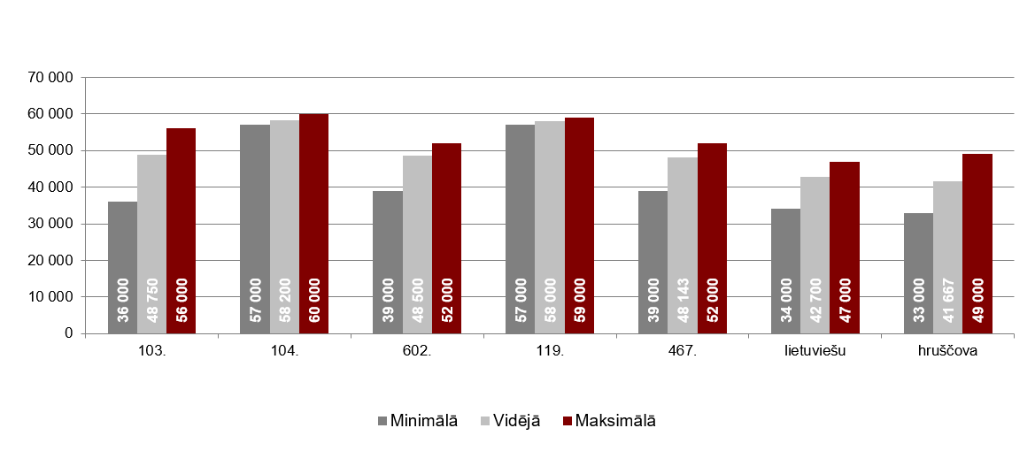

Источник: ARCO REAL ESTATE

Рынок квартир в окрестностях Риги

Огре

В июне 2026 года цены на серийные квартиры в Огре выросли на 1%. Средняя цена одного квадратного метра квартир достигла 972 EUR/м². В июне цены на квартиры в Огре были на 10% выше, чем в начале 2026 года.

Динамика средней цены на серийные квартиры в Огре, EUR/м²

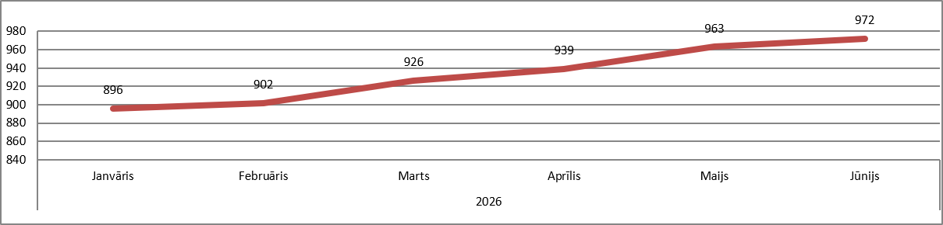

Источник: ARCO REAL ESTATE

Каугури, Юрмала

В Каугури цены на серийные квартиры в июне 2026 года выросли на 0,4%. Средняя цена серийных квартир в июне составляла 883 EUR/м². С начала 2026 года цены на квартиры в Каугури выросли на 7%.

Динамика средней цены на серийные квартиры в Юрмале, Каугури, EUR/м²

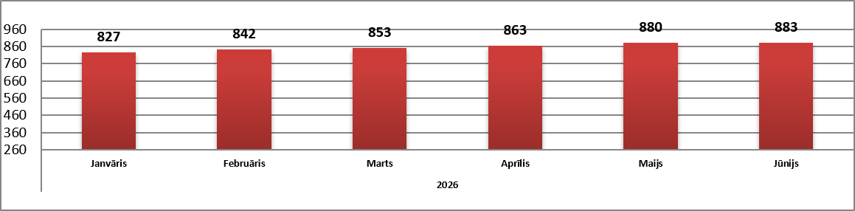

Источник: ARCO REAL ESTATE

Саласпилс

В Саласпилсе цены на квартиры в июне 2026 года выросли на 0,2%. Средняя цена за один квадратный метр квартир выросла до 902 EUR/м². В июне цены на серийные квартиры в Саласпилсе были на 6% выше, чем в начале этого года.

Динамика средней цены на серийные квартиры в Саласпилсе, EUR/м²

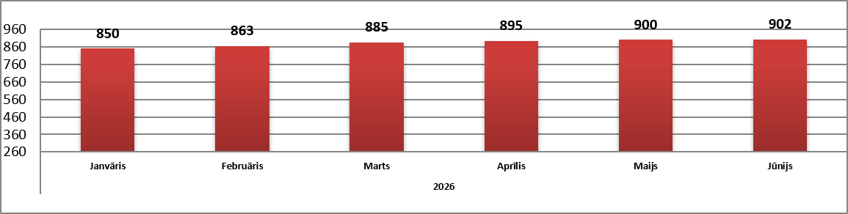

Источник: ARCO REAL ESTATE

Елгава

В Елгаве цены на квартиры в июне 2026 года практически не изменились. Средняя цена серийных квартир в июне в Елгаве составляла 799 EUR/м². Цены на квартиры в Елгаве в июне были на 4% выше, чем в начале 2026 года.

Динамика средней цены на серийные квартиры в Елгаве, EUR/м²

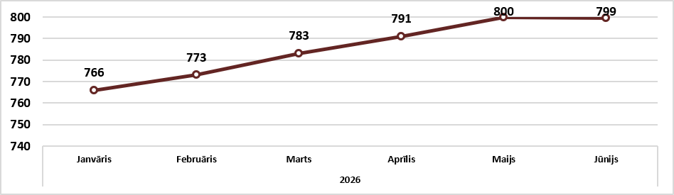

Источник: ARCO REAL ESTATE

